**新 书 推 荐**

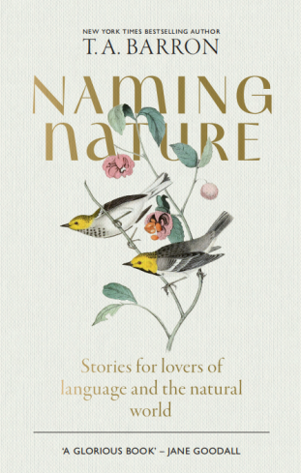**中文书名：****《命名自然：献给语言与自然世界爱好者的故事》**

**英文书名：*Naming Nature: Stories For Lovers of Language and the Natural World***

**作 者：T. A. Barron**

**出 版 社：UniPress Books**

**代理公司：MRA/ANA/Jessica**

**页 数：256页**

**出版时间：暂无**

**代理地区：中国大陆、台湾**

**审读资料：样张**

**类 型：大众社科**

**内容简介：**

* 纽约时报畅销书作家 T·A·巴伦（T. A. Barron）揭示了我们为大自然命名背后的丰富含义。
* 一本精美的礼品书，收录了大量来自牛津大学著名鲍德利图书馆（Bodleian Library） 的珍贵档案艺术作品。
* 该书已获得简·古道尔（Jane Goodall）和世界自然基金会（WWF）主席卡特·罗伯茨（Carter Roberts）的高度赞誉。

每种语言都有属于自己的词汇来描述构成自然世界的“无尽之美”。无论这些词源于普遍共享的文化，还是隐藏在某种独特的词源学脉络中，人类观察自然的方式都已演变为充满隐秘含义、扭曲的词根和神奇共鸣的语言。

以大象为例。在非洲语言中，这种动物的名字往往强调其力量——茨瓦纳语（Tswana） 和 宗加语（Tsonga）将其称为“不可阻挡的存在”，而祖鲁语（Zulu）则称其为“横冲直撞者”。然而，在古欧洲语言中，大象更多被视为商品。当荷马（Homer）和赫西俄德（Hesiod）在公元前七世纪提到elephas这个词时，他们实际上只是指象牙。

《命名自然》 探索了人类在千百年来与自然共存的过程中，用于描述景观和生物的多种语言。从蝴蝶和蜂鸟，到独角鲸和豹子，本书通过人类多样化的命名方式，赞颂我们奇妙的自然世界。

**作者简介：**

**T·A·巴伦（T. A. Barron）**是一位充满热情的环保主义者，同时也是纽约时报畅销书作家。他曾获得多项文学奖项，包括鹦鹉螺奖（Nautilus Award）的最高奖项和德格鲁蒙德奖章（de Grummond Medallion）。他所创作的儿童文学系列《梅林传奇》（The Merlin Saga）深受读者喜欢，目前正由迪士尼改编为电影。

巴伦对自然世界的热爱促使他创立了多个环保项目，以提升公众的环境意识，包括在哈佛大学（Harvard University）设立环境法奖学金，以及建立生物多样性研究基金。他出生于马萨诸塞州（Massachusetts），曾就读于普林斯顿大学（Princeton）、牛津大学（Oxford）和哈佛大学，之后搬到科罗拉多州（Colorado），现与家人定居在此。

**全书目录：**

引言

第一章：翱翔者

第二章：水中奇迹

第三章：根系与彩虹

第四章：鼓舞人心的昆虫

第五章：隐形邻居

第六章：游泳者与爬行者

第七章：奇迹哺乳动物

第八章：奇特但真实的生物

索引

致谢

**感谢您的阅读！**

**请将反馈信息发至：版权负责人**

**Email**：**[Rights@nurnberg.com.cn](mailto:Rights@nurnberg.com.cn)**

安德鲁·纳伯格联合国际有限公司北京代表处

北京市海淀区中关村大街甲59号中国人民大学文化大厦1705室, 邮编：100872

电话：010-82504106, 传真：010-82504200

公司网址：[http://www.nurnberg.com.cn](http://www.nurnberg.com.cn/)

书目下载：<http://www.nurnberg.com.cn/booklist_zh/list.aspx>

书讯浏览：<http://www.nurnberg.com.cn/book/book.aspx>

视频推荐：<http://www.nurnberg.com.cn/video/video.aspx>

豆瓣小站：<http://site.douban.com/110577/>

新浪微博：[安德鲁纳伯格公司的微博_微博 (weibo.com)](https://weibo.com/1877653117/profile?topnav=1&wvr=6)

微信订阅号：ANABJ2002

